« Алгоритм поведения школьников
при террористических актах в школе»
Индивидуальный учебный проект

Выполнила: учащаяся 10 класса,
Скрипка Анастасия Дмитриевна
Руководитель: Скрипка Инна Иларионовна
Консультанты проекта:
Пашкина Ольга Николаевна, учитель биологии
Мельник Игорь Владимирович, учитель ОБЖ

Чехов 2022-2023 год

СОДЕРЖАНИЕ
- ВВЕДЕНИЕ…………………………………..……………………..3-4СТР
- ОСНОВНАЯ ЧАСТЬ
  - ОПРОС………..…………………………………………………..5СТР
  - ПРАВИЛА ПОВЕДЕНИЯ В РАЗЛИЧНЫХ ЧРЕЗВЫЧАЙНЫХ СИТУАЦИЯХ………………………………………………..…6-7СТР
  - ПАМЯТКА………………………………..………………………7СТР
  - ПРАКТИЧЕСКОЕ ЗАНЯТИЕ…………………………………………………….…..8СТР
- ВЫВОДЫ………………………………..……………………………8СТР
- СПИСОК ЛИТЕРАТУРЫ И ИНТЕРНЕТ РЕСУРСОВ………………….....................................................……9СТР
- ПРИЛОЖЕНИЯ…………………………………………..…......10-18СТР

Введение
В современном мире одной из серьезных угроз для человечества является терроризм.
Так, за 2021 год в России силами ФСБ и полиции, при содействии гражданских лиц было предотвращено 65 преступлений террористической направленности. В ходе контртеррористических операций и иных специальных мероприятий нейтрализовано 23 бандита, в том числе 4 главаря организационных бандформирований. Задержан 312 боевиков и 821 пособник. Пресечена деятельность 211 преступных групп, специализировавшихся на изготовлении средств поражения и их контрабанде. Ликвидировано 236 нелегальных мастерских по производству и переделке оружия. Изъято большое количество оружия, боеприпасов, взрывчатых веществ и взрывных устройств.
Органами безопасности и силами правопорядка пресечена деятельность 62-х законспирированных ячеек международных террористических организаций. Не допущен въезд в Российскую Федерацию 926 лиц, причастных к террористической деятельности. Заблокированы финансовые активы около трёх тысяч лиц, подозреваемых в причастности к терроризму и экстремизму, на общую сумму свыше 100 миллионов рублей.
Дадим определение.
Терроризм - насильственные акты, совершаемые против лиц или объектов, находящихся под защитой государственных или международных прав. Как правило, используются экстремистскими организациями в качестве способа политической борьбы для оказания давления на различные субъекты международной деятельности, прежде всего, на власти того или иного государства (Словарь чрезвычайных ситуаций).
По субъектам террористических актов терроризм
разделяют на:
• организованный, коллективный - террористическая деятельность планируется и реализуется некой организацией (народовольцы, эсеры, ИРА, Аль-Каида, ИГИЛ, Белый террор, Красный террор и др.) Организованный терроризм - наиболее распространённый в современном мире;
• неорганизованный или индивидуальный (терроризм одиночек) - в этом случае теракт (реже, ряд терактов) совершает один-два человека, за которыми не стоит какая-либо организация. Часто такие теракты совершают психически нездоровые люди под влиянием только им понятных мотивов.
К таким неорганизованным террористическим актам могут быть отнесены массовые расстрелы в учебных заведениях.
Несмотря на то, что преступники не выдвигали политических
и иных требований, а правоохранительными органами их действия
не квалифицировались как террористические, развитие событий
и масштабы трагедий очень схожи с терактом. Следовательно,
и действия, подвергшихся нападению, школьников и учителей, должны быть определены памятками или инструкциями по противодействию терроризму, но с учетом особенностей отдельно взятого учебного заведения.
Мы прорабатываем в школе наши действия при различных чрезвычайных ситуациях. А что делать при стрельбе в школе? Знают ли учащиеся ответ на этот вопрос?

Цель исследование: Повышение выживаемости детей и подростков при вооруженном нападении на школу путем внедрения нового алгоритма действий при террористическом акте.
Объект исследования: школьники.
Предмет исследования: действия школьников при террористическом акте.
Гипотеза исследования: имея и зная алгоритм поведения при стрельбе в школе (террористический акт), и выполняя его, можно сохранить гораздо больше человеческих жизней.
Актуальность исследования: Актуальность исследования обусловлена сохранением высокого уровня террористической угрозы из-за перехода терроризма от коллективного организованного к неорганизованному индивидуальному, в том числе в форме труднопрогнозируемых массовых убийств на объектах социальной инфраструктуры

Задачи исследования:
1) Дать определение терроризма.
2) Изучить наработки в России по поведению детей и подростков при стрельбе в школе (террористическом акте).
3) Провести опрос в среде учащихся 5 и 9 классов по теме работы.
4) Проанализировать полученные данные.
5) Составить буклет-памятку.
6) Провести практическое занятие.
7) Сделать выводы.

Основная часть.

2.1 Опрос

Вопросы противодействия терроризму или антитеррористические мероприятия относятся к сфере деятельности Федеральной службы безопасности Российской Федерации, а ликвидация их последствий -
к Министерству Российской Федерации по делам гражданской обороны, чрезвычайным ситуациям и ликвидации последствий стихийных бедствий. На официальных сайтах указанных федеральных органов исполнительной власти размещены методические материалы, рекомендации и типовые инструкции
по антитеррору.

Но инструкции о порядке действий и формат их подачи ориентированы, в первую очередь, на учителей и должностных лиц, и сложны для восприятия детьми и подростками.
Для иллюстрации этого я провела опрос среди учащихся, чтобы выяснить:
что они будут делать при стрельбе в школе?

1.Если в школе стрельба, ВЫ знаете «что делать»?
Да Нет
2.Если да, то «что именно вы будете делать»? (ваши варианты)
Карточка с вопросами
Приложение 1
Результаты:
1. Если в школе стрельба, ВЫ знаете «что делать»?
Среди учащихся 9 «Г» класса «Да» ответили 17 человек (61%),
«нет» ответили 11 человек (39%).
Среди учащихся 5 «А» класса «Да» ответили 25 человек (78%),
«Нет» ответили 7 человек(22%).
(проценты рассчитывались исходя из общего числа учеников в каждом классе)
2. Если да, то «что именно вы будете делать»? (ваши варианты)
В ответах на этот вопрос чаще всего звучали такие фразы:
- Буду делать то, что скажут одноклассники или учителя.
- Спрячусь под парту.
- Попытаюсь не выделяться из толпы, выполнять приказ террориста, не провоцировать его, успокою людей рядом.
- Забаррикадируюсь в классе и буду ждать спасателей.
- Эвакуируюсь.
Таким образом, многие из учеников средних и младших классов не совсем готовы, даже теоретически, к действиям в кризисной ситуации.
Для статистической обработки данных использовали программу Excel.

2.2 Правила поведения в различных чрезвычайных ситуациях
Взяв за основу рекомендации и типовые инструкции, опубликованные на официальном сайте ФСБ России и МЧС России, в своей работе я кратко сформулировала понятные подросткам и детям правила поведения.
Если произошёл взрыв:
- Спокойно оцените обстановку – где произошел взрыв, можете ли вы покинуть помещение (проход свободен или нет, есть или нет дым или огонь), нужна ли помощь взрослых вам и вашим товарищам;
- В случае необходимой эвакуации возьмите документы и предметы первой необходимости;
- Продвигайтесь осторожно, не трогайте поврежденные конструкции и оголившиеся провода;
- В разрушенном или поврежденном помещении нельзя пользоваться открытым пламенем (спичками, зажигалками и т.п.) из-за опасности взрыва скопившихся газов;
- При задымлении защитите органы дыхания смоченным платком (полотенцем);
- Если рядом оказались сотрудники правоохранительных органов, спасатели или взрослые – действуйте в строгом соответствии с их указаниями.
Если вас завалило обломками стен:
- Постарайтесь не падать духом;
- Дышите глубоко и ровно;
- Приготовьтесь терпеть голод и жажду;
- Голосом и стуком привлекайте внимание людей. Если есть возможность, перемещайте влево-вправо любой металлический предмет (кольцо, ключи и т.п.) для обнаружения вас металлодетектором;
- Не зажигайте спички, свечи, берегите кислород;
- При возможности, с помощью подручных предметов (доски, кирпича и т.д.) укрепите потолок от обрушения и дожидайтесь помощи;
- При сильной жажде положите в рот небольшой гладкий камешек или обрывок носового платка и сосите его, дыша носом.
Если вы обнаружили предмет, похожий на взрывное устройство (ВУ):
Признаки, которые могут указывать на наличие ВУ:
- наличие на обнаруженном предмете проводов, веревок, изоленты;
- подозрительные звуки, щелчки, тиканье часов, издаваемые предметом;
- от предмета исходит характерный запах миндаля или другой необычный запах.
Действия:
1. Не трогать, не подходить, не передвигать обнаруженный подозрительный предмет! Не курить, воздержаться от использования средств радиосвязи, в том числе и мобильных, вблизи данного предмета.
2. Немедленно сообщить об обнаружении подозрительного предмета взрослым или позвонить 112.
3. Зафиксировать время и место обнаружения.
4. Дождаться прибытия представителей правоохранительных органов или взрослых, указать место расположения подозрительного предмета, время и обстоятельства его обнаружения.
5. Далее действовать по указанию представителей правоохранительных органов.
Действия при захвате заложников.
Если вы стали свидетелем захвата заложников:
- о случившемся немедленно позвонить 112;
- по своей инициативе в переговоры с террористами не вступать;
- с прибытием бойцов спецподразделений ФСБ и МВД подробно ответить
на вопросы их командиров и обеспечить их работу.
Если вас захватили в заложники:
- постараться сохранять спокойствие;
- при необходимости выполнять требования захватчиков, если это не связано
с причинением ущерба жизни и здоровью людей;
- не противоречить террористам, не рисковать жизнью окружающих и своей собственной;
- не пытаться обезвредить террористов – это работа для специально подготовленных людей.
Среди правил действий в разных чрезвычайных ситуациях, размещённых на официальных сайтах МЧС России, МВД России и ФСБ России нет алгоритма действий при стрельбе в школе, предназначенного для учащихся.

2.3 Памятка
Опираясь на правила поведения населения при угрозе теракта и приведенных выше правил поведения при различных чрезвычайных ситуациях, а так же статью Давыдовой Ольги на тему: «Стрельба в школе: как говорить об этом с детьми?» (приложение 2) я составила памятку поведения школьников при стрельбе в школе (террористическом акте).
Она звучит так:
Если ты услышал стрельбу в школе:
- Не паникуй!
- Стрельба рядом с тобой – падай на пол и прикрой голову руками.
Не кричи и лежи неподвижно, пока взрослые тебя
не поднимут или не скажут вставать.
- Если есть возможность – спрячься в кабинете
и забаррикадируй двери.
- В кабинете также нужно лечь на пол, под парты и не кричать.
- Если есть возможность – позвони в службу спасения
(112, 102, 8 (800) 224-22-22).
- Если дозвонился в службу спасения – не кричи, говори четко по делу: что случилось – только то, что знаешь, не додумывай; где случилось – конкретное место (адрес, название школы); когда случилось; где Вы находитесь и как Вас зовут (имя и фамилию).
- Если во время звонка рядом оказались нападающие –
просто оставь телефон включенным и не прекращай вызов.
- После звонка поставить телефон на беззвучный режим
и отключить вибрацию.
- Если есть возможность – покинь здание школы. НО, не нужно прыгать с верхних этажей!
- НЕ ГЕРОЙСТВУЙ! Против людей, ворвавшихся в здание школы
с оружием, ты ничего не сможешь сделать. Оставь эту работу службам спасения.
Для простоты восприятия и подключения визуальной памяти я оформила Памятку в виде буклета для проведения практических занятий и сводной памятки (приложение 3)

2.4 Практическое занятие
Эта памятка и презентация, подготовленная для проведения практического занятия, была проработана с учениками 5 «А» и 8 «Б» классов МБОУ СОШ №9. (прилагается презентация и фото проведения практического занятия - приложение 4,5).

3.Выводы

- Готовь себя к возможным стрессовым ситуациям.
- Поддерживай хорошую физическую форму – иногда полезно уметь быстро бегать и правильно прыгать.
- Тренируй речь – быстро, четко и по делу высказанные мысли помогут спецслужбам спасти жизнь тебе и тем, кто рядом с тобой.
- Проведение инструктажа и практического занятия повышает шанс выживаемости детей, попавших в подобные кризисные ситуации.

4.Список литературы и интернет ресурсов
- Словарь чрезвычайных ситуаций
- https://rosuchebnik.ru/material/strelba-v-shkole-kak-govorit-ob-etom-s-detmi/
статья Давыдовой Ольги (Руководитель направления цифровых коммуникаций, пишущий редактор)
- https://pravo.ru/review/view/124016/
- https://78.mchs.gov.ru/deyatelnost/propaganda/propaganda-sredi-naseleniya/polezno-znat/pravila-povedeniya-pri-terroristicheskom-akte официальный сайт МЧС
- http://www.fsb.ru/fsb/supplement/advice/instros.htm официальный сайт ФСБ
- https://staroekrukovo.ru/articles/allarticles/v-2021-godu-v-rossii-bylo-predotvrashcheno-65-prestupleniy-terroristicheskoy-napravlennosti#:~:text=16.12.2021-
- http://nac.gov.ru/ Официальный сайт Национального антитеррористического комитета

5.Приложения

Приложение 1

Карточка для проведения опроса

1.Если в школе стрельба, ВЫ знаете «что делать»?
Да Нет
2.Если да, то «что именно вы будете делать»? (ваши варианты)

Приложение 2

«Что делать, если в школе стреляют? Материал для подростков
Правило 1. Если ты услышал стрельбу во дворе, в торговом центре, школе или в метро — сразу беги. Геройство тут не при чем. Не пытайся разобраться, что происходит, для этого есть специальные службы. Даже не думай доставать телефон, чтобы все заснять а потом «срубить лайков» в социальных сетях. Лайки останутся, а вот тебя может уже не быть.
Правило 2. Если ты слышишь, что стреляют — беги наружу и так, чтобы толпа, обуянная паникой, тебя не затоптала. Беги так далеко от этого места, как сможешь. После того, как убежал — звони родителям и скажи,
что с тобой все в порядке. Возьми себя в руки и вызывай полицию, говори четко и без лишних подробностей:
что случилось и где.
Правило 3. Если стреляют рядом с тобой или в твоем направлении — падай. Падай за парту, если ты в школе, прячься за колонну в метро или в здании, за стену в торговом центре, ползи за угол, за поворот. Прячься, как можешь. Используй двери — баррикадируй их тем, что найдешь: стульями, столами, досками, хоть манекеном из витрины торгового центра.
Правило 4. Если убийца движется в твою сторону — действуй по ситуации. Понимаю, что в случае паники это сложно, но разница между «он умер» и «он ударил террориста стулом по затылку и выжил» — огромна. Всегда выбирай жизнь. Опытные сотрудники служб советуют: если спрятаться негде — притворись мертвым, не ори и не беги. Если убийца не добивает жертв — это шанс. Обычно убийцы так не делают.
Правило 5. Если ты решил бежать — не оглядывайся и петляй,
так у убийцы меньше шансов в тебя попасть. Метко стреляют только профессионалы. Специалисты советуют: «три шага вперед, шаг влево, четыре — шага вправо» — это твой шанс выжить.
Правило 6. Если рядом прогремел взрыв — выбирайся из здания в любом направлении. Смартфон даже не доставай! Погибнуть
из-за просмотров на YouTube — значит быть полным дураком. Ты же не дурак? Здание может обрушиться, может прогреметь второй врыв, так что беги как можно дальше.
Правило 7. Не бойся падать и не стесняйся этого. Даже если ты рвешь одежду, даже если она дорогая, а «мама убьет, если я испачкаю новую куртку». Родители никогда не говорят это всерьез. Особенно в таких ситуациях. Синяки пройдут, одежду купят новую, а вот жизнь — нет.
Правило 8. Очень важное правило. Если твой одноклассник или даже друг в социальных сетях, на своей страничке или в личных сообщениях пишет, что хочет поубивать учителей, предков и «урода Васю из 10 "Б"», взорвать школу — скажи об этом взрослым.
Если ты узнал — не важно как: случайно, прочитал в чате, увидел в социальных сетях, — что кто-то делает взрывчатку или у кого-то появилось оружие — пиши в полицию. Им можно написать,
если звонить ты стесняешься. Лучше полиция обработает тысячу звонков, где не будет ничего серьезного, чем не обработает один, и погибнут люди.
Нет, ты не будешь трусом или стукачом, тебя не приведут за руку к обвиняемому и не опозорят перед классом. Это так не работает.
Правило 9. Продолжение правила 8. Услышал, что кто-то хочет убить одноклассников или учителей, увидел, что все это сопровождается агрессивным поведением или угрюмостью и замкнутостью — не шути в стиле «да ты Колумбайн!»,
«лол, ну ты даешь» и «ага, щас, может сразу метро взорвать?». Вообще не шути на темы жизни и смерти. Сейчас это может звучать пафосно, но лучше перестраховаться, чем потом класть цветы на свежую могилу одноклассников или лежать в ней. Быть живым точно лучше, чем давать корреспондентам комментарии, уперев глаза в пол: «Да, он писал, что хочет всех тут перебить, но это ж он прикалывался! Я не думал, что это серьезно».
Правило 10. Предотвратить проблему всегда лучше,
чем расхлебывать. Вспомни какого-нибудь Антона Городецкого, Доктора Стрэнджа или Железного человека. Да, многие взрослые не такие крутые и вообще отсталые мамонты, которые не понимают, что творится в голове у твоего поколения. Вы сложные, мы это понимаем. Но если ты к этим мамонтам прибежишь за помощью — они не будут ржать, а приедут через пару минут. И будут ценой своей жизни спасать тебя и всех,
кто рядом.»
Давыдова Ольга
Руководитель направления цифровых коммуникаций, пишущий редактор

Приложение 3
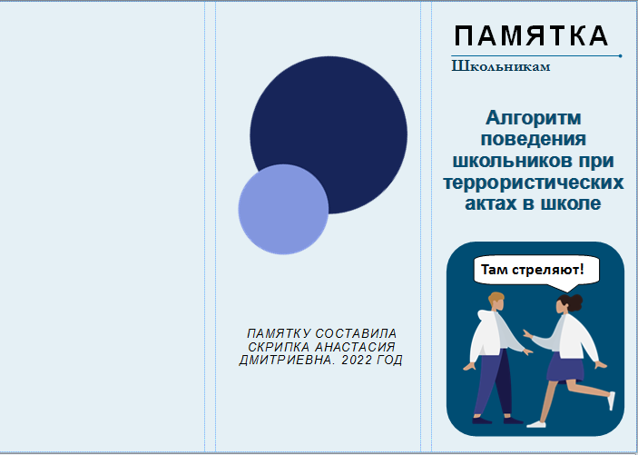
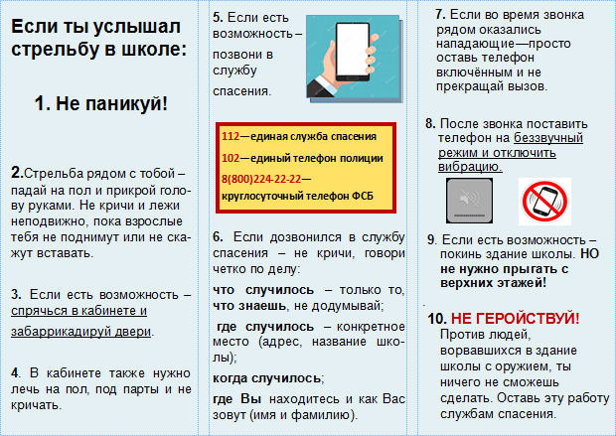

Приложение 4
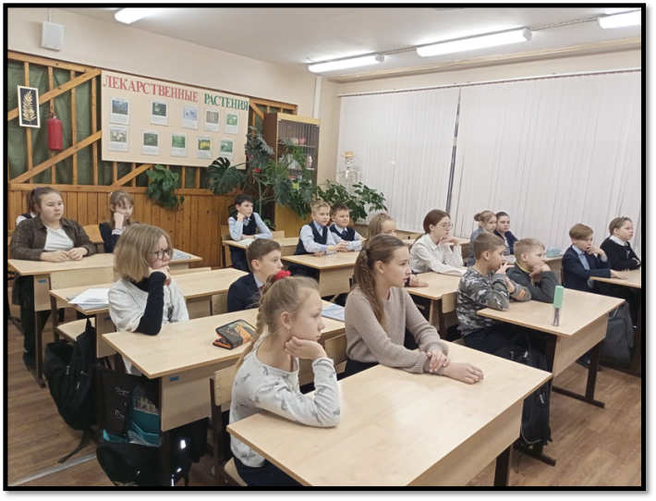
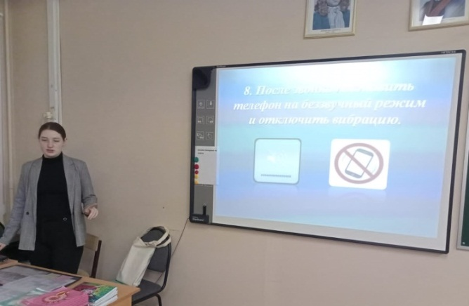
Приложение 5
Презентация практического занятия
